Informe de Práctica

en

Centro Avanzado de ingeniería Eléctrica y Electrónica (AC3E)

Presentado por: Carlos Saldivia
Fecha: 29/05/2024

Informe de práctica
- Información General
  - Alumno
Nombre completo: Carlos Saldivia Heinz
Domicilio: Las Perlas Norte 125, Viña del Mar
E-mail: Carlos.saldivia@sansano.usm.cl
Teléfono: 982421644
Rol USM: 201721001-K
Carrera: Ingeniería Civil Electrónica
Curso: 8vo año
Tipo de Práctica: Industrial
Fecha de inicio: 2/02/23
Fecha de término: 2/04/23
Duración (nro. de semanas): 8
  - Empresa
Nombre: Centro Avanzado de ingeniería Eléctrica y Electrónica AC3E
Dirección: General Bari #699, Valparaíso
Teléfono: (32) 2652602
Fax: -
RUT: 81.668.700-4
Dirección Web: https://ac3e.usm.cl/
  - Supervisor
Nombre: Grace A. Whitaker
Cargo: Investigadora Post Doctoral.
Oficio o profesión: Investigadora de Neurociencias Cognitivas
Teléfono: +44 7936 870227
E-mail: grace.a.whitaker@gmail.com

- Resumen Ejecutivo
El informe semanal de actividades realizadas por el estudiante Carlos Saldivia Heinz en el Centro Avanzado de Ingeniería Eléctrica y Electrónica AC3E bajo la supervisión de Grace A. Whitaker abarca un periodo desde el 30 de enero de 2023 hasta el 24 de marzo de 2023. Durante este tiempo, se llevaron a cabo una serie de actividades técnicas y de investigación con el objetivo de apoyar y desarrollar proyectos en el área de ingeniería eléctrica y electrónica.
El objetivo principal del trabajo realizado fue revisar y mejorar los sistemas de medición y análisis de señales digitales, así como traducir y adaptar documentación técnica y formularios experimentales del inglés al español. Se emplearon metodologías de revisión exhaustiva de literatura, traducción asistida por computadora, y pruebas experimentales en laboratorio.
Inicialmente, se llevó a cabo una revisión detallada de la literatura relacionada y del código de la biblioteca psychopy para identificar y resolver problemas de ejecución. Este trabajo incluyó la incorporación de una opción para cerrar el programa antes de su finalización, mejorando la funcionalidad y la seguridad del software utilizado.
Paralelamente, se dedicó un tiempo significativo a la traducción de documentos técnicos y códigos de programación, utilizando herramientas como ChatGPT y Google Translate para asegurar precisión y coherencia en los textos. Este esfuerzo facilitó la comunicación y comprensión del equipo hispanohablante.
En el laboratorio, se identificaron y resolvieron problemas con la medición de señales digitales y el funcionamiento de los triggers experimentales. Se realizaron ajustes necesarios para mejorar la precisión de los valores asignados, lo que contribuyó a la confiabilidad de los datos experimentales que posteriormente serían usados en un pipeline de procesamiento de datos de EEG.
Otro aspecto importante del trabajo fue la creación y ajuste de formularios en Google Forms y Questionpro para la recopilación de datos experimentales. Estos formularios se utilizaron para diseñar cuestionarios detallados que incluían secciones demográficas y preguntas sobre experiencias en relaciones íntimas, fundamentales para los estudios en curso.
Entre los logros obtenidos se destacan la solución de problemas técnicos relacionados con la grabación de video y audio, la configuración y simulación integral de experimentos, y la preparación de documentación para su revisión por el comité de ética. Estos logros permitieron avanzar en la investigación y preparación de los experimentos, a pesar de los desafíos técnicos y logísticos encontrados.
El aporte realizado fue significativo, no solo en términos de resolución de problemas técnicos y mejora de sistemas, sino también en la traducción y adaptación de documentación crítica para el proyecto. En resumen, el periodo de práctica se caracterizó por una combinación de actividades de investigación, traducción técnica, y resolución de problemas experimentales.

- Actividad del Lugar de Trabajo
Se desea poner en marcha un experimento realizado previamente en Inglaterra, donde se le aplica tacto al antebrazo de un paciente a distintas velocidades y de distintas fuentes (externa y propio), buscando estudiar la respuesta evocada a través de la medición de las señales EEG utilizando un set-up con el paciente sentado frente a un computador, un cursor para avanzar el programa y las señales eléctricas generadas en su cuero cabelludo mediante una red de electrodos en un gorro puesto previamente en el sujeto.
Este experimento busca medir la respuesta de los sujetos al tacto, en específico en referencias a un tipo de neuronas asociadas al tacto afectivo las cuales se sabe que tienen una respuesta más lenta a otro tipo de neuronas que se encuentran en la piel. También, se quiere comparar resultados de la población Chilena con al Inglaterra para evaluar diferencias regionales y como esto podría relacionarse con la cultura, por ejemplo.
En el centro AC3E y específicamente el laboratorio de EEG se hacen distintas pruebas, siendo esta una más de estas. Para este experimento se necesita de un computador conectado al monitor que reproducen el experimento, un computador para almacenar los datos de EEG de los distintos sujetos, un lugar para que paciente y experimentador se sienten cómodamente para realizar el tacto cuando sea necesario y un cursor para que el sujeto de estudio introduzca las respuestas a un formulario durante el experimento.

- Organigrama de la Empresa
Se trabajo en la unidad de investigación, en el área de sistema biomédicos, bajo la supervisión de investigadora post doctoral Grace A. Whitaker, de la universidad de Valparaíso cuyo tutor es el investigador asociado Alejando Weinstein.
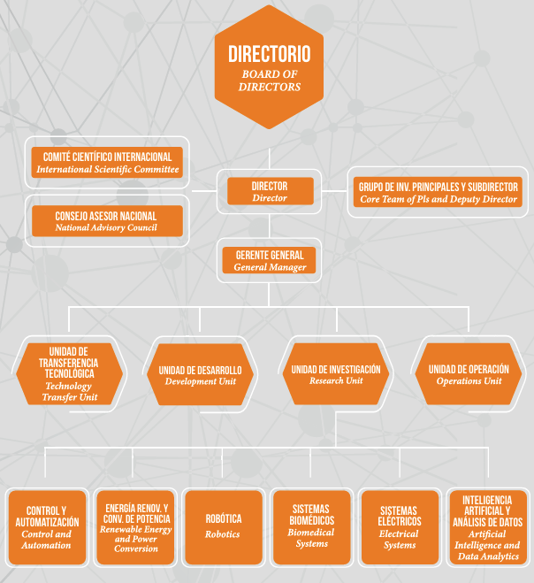
Organigrama AC3E obtenido del documento memoria corporativa 2020.

- Preparación para la práctica
Los tópicos más requeridos fueron los de programación, debido a que fue necesario corregir y traducir secciones de código para adaptarlos a la realidad del set-up con el que se contaba acá. Además, algunas habilidades adquiridas durante los cursos de la carrera ayudaron a comprender mejor los componentes involucrados y se utilizaron técnicas aprendidas por ejemplo para diseñar circuitos, soldar conexiones y verificar que los componentes como cámaras y computadores cuenten con tasas de transferencia de datos apropiadas al proyecto, sin generar retrasos que afecten las mediciones.
Para mejorar el desempeño, hubiera sido ideal contar con herramientas de diseños de encuestas y como llegar a una gran población para captar una cantidad considerable de voluntarios una vez puesto en marcha el proyecto.
- Sugerencia de Proyecto Innovador
Mejorar el pipeline para el procesamiento de los datos obtenidos luego del experimento utilizando técnicas modernas de procesamientos de datos, por ejemplo, en el preprocesamiento de datos técnicas como filtrado o reducción de ruido.
Identificar de manera más automática los canales “Malos”, que no aportan información correcta debido a un mal contacto o mala conexión.
Mejorar el set-up para coordinar mejor la grabación del voluntario y el inicio del experimento sin tener que moverse entre habitaciones, reduciendo así el tiempo total que el voluntario se encuentra con el equipo instalado y con esto la incomodidad de este.
También, se habló de actualizar el experimento para que el tacto lo aplique un ‘robot’ de manera que sea consistente entre experimentos y sujetos. Para esto, se necesitaría la programación de un sistema que a través de algún tipo de brocha u otro actuador ejecute el tacto en el antebrazo del sujeto del experimento, sin generar molestia y a las velocidades requeridas por el experimento. Esto implicaría una dedicación de tiempo y recursos considerable, además de la necesidad de modificar el set-up, pero logrando eliminar el componente humano que podría afectar los resultados obtenidos, ya que el robot aplicaría siempre a la misma velocidad y ritmo los toques.
Por otro lado, esto podría introducir distintos artefactos a las respuestas evocadas por el toque, ya que la temperatura y sensación en general sería distinta a la de un humano, lo cual puede no ser deseable si lo que se quiere estudiar es la respuesta al tacto entre personas.

